叠螺机机械部分外观要求

- LOGO
公司标志与全称组合式使用，可采用竖向、横向两种方式。具体见图2中所示。
集团LOGO的标准色第一种为蓝绿色  CYK值为C90、Y40、K20；RGB值为R:0、G:129、B:132；第二种为深灰色  ，CYK值中K值为80，RGB值为R:78、G:75、B:74。

（a）有背景版本

（b）无背景版本
公司标志与全称组合横向图

 | 
（a）有背景版本 | （b）无背景版本
公司标志与简称组合横向图
 | 
（a）有背景版本 | （b）无背景版本
公司标志与全称组合纵向图
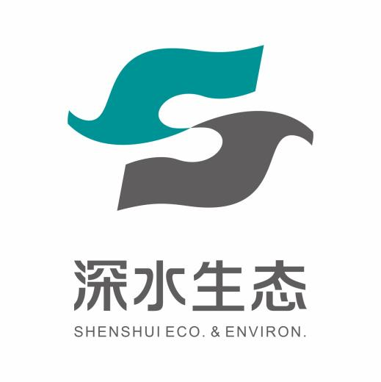 | 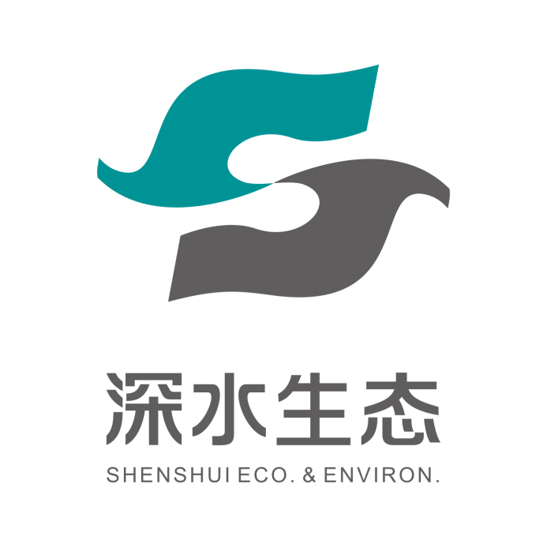
（a）有背景版本 | （b）无背景版本
公司标志与简称组合纵向图

辅助色用于配色，具体色阶见下图。
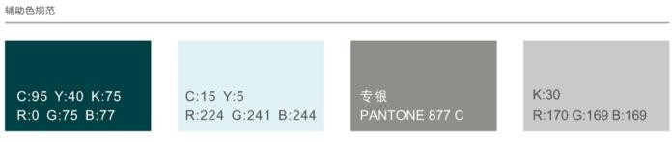
图 1辅助色色阶图

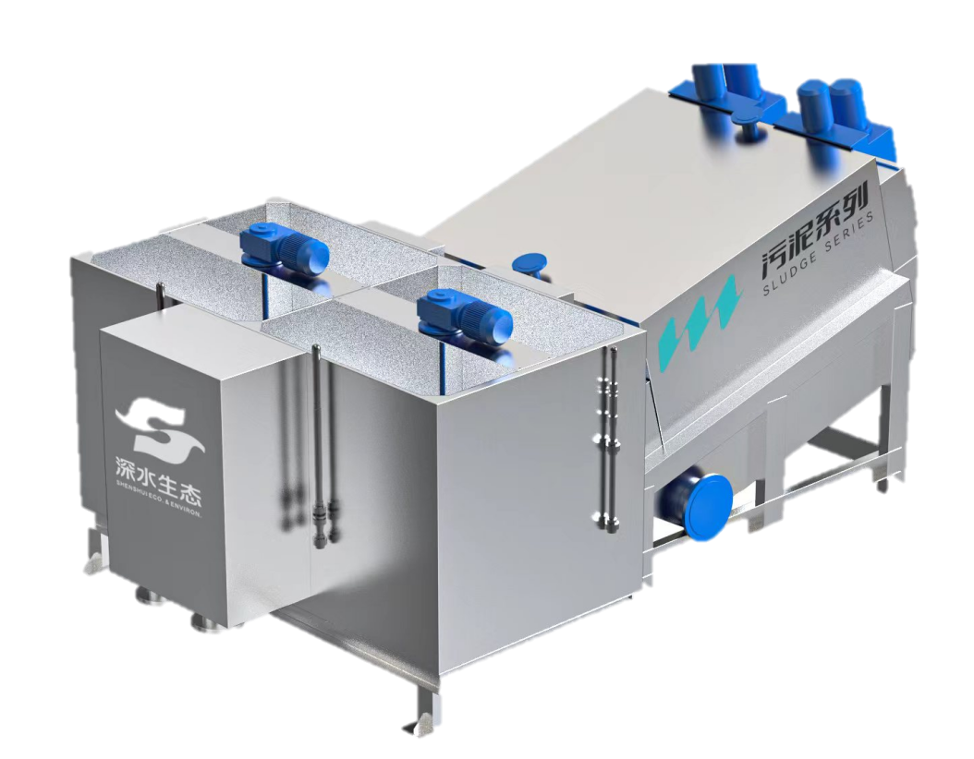
图 2参考外观

- 管线标准
- 管道标识要求
输送管道按照不同用途及管道内的输送物分别标识颜色。材料选用油漆，分为表面色和箭头介质两种颜色（详见表2）。多道管线并列时，色环和箭头标示位置应尽量处于同一位置，字体大小合适（详见图3、4）。无法着色的管道可不着表面色，但此时应与表面色一致的色环和流向予以明确，同时用与标志色同颜色的文字予以标识。表2中表面色以国标要求为准，括号中字母和数字为漆膜颜色标准。
- 色环应该在管道起点、终点、交叉点、转弯处、阀门和穿墙孔两侧的管道上予以标识。

管道表面色环和流向标志距离见图中所示。
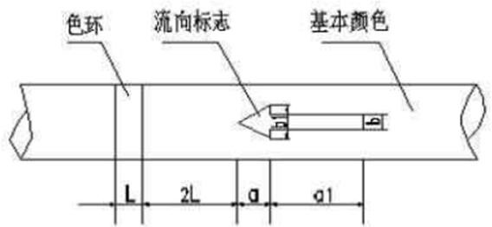
图 3管道表面色环及流向标志示意图

管外径（mm） | L | a | a1 | b | b1
≤50 | 150mm | 30 | 75 | 20 | 50
65-150 | 150mm | 50 | 125 | 35 | 85
200-300 | 150mm | 70 | 175 | 50 | 115
≥350 | 150mm | 100 | 250 | 70 | 170
表 1管道表面色环及流向标志尺寸表
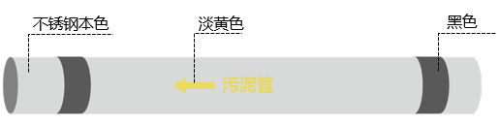
图 4污泥不锈钢管道配色参考

管道介质 | 管道材质 | 表面色（基本颜色） | 标志色（参考色）
污泥 | 不锈钢 |   黑色 |   淡黄 YR06
自来水/回用水 | 不锈钢 | 不锈钢原色 + 磨砂处理或酸雾处理 | 黑色
PAM药剂 | 塑料 |   淡灰色(B03) | 淡黄 YR06
表 2污脱车间典型管道表面色和标志色颜色建议表
其中：
珍珠YR02，RBG值为（234,218,172）
淡黄YR06，RBG值为（251,209,22）
艳绿色G03，RBG值为（49,112,82）
淡灰色B03，RBG值为（134,143,144）

- 铭牌标准
- 设备铭牌标准

铭牌固定信息
为满足产品铭牌制作需求，制定铭牌信息参考如下（详见图5）：
- 产品中文全称。
- 产品型号：按命名规则确定的产品型号。
- 规格参数：体现产品规格的唯一参数。
- 出厂编号：产品出厂年份+产品简称+出厂序号。出厂序号指出厂年份内，同一型号产品的售出次序。
- 出厂编号由产品创新中心统一编号。
- 出厂日期：产品出厂年月份。

铭牌选择性信息
铭牌选择性信息为规格参数之外的其他关键参数。包括关键尺寸（如整机尺寸、主体尺寸、全长、跨度等）、处理能力、功效、功率、容积、重量、转速、材质等（一般不超过4个）。
每类产品初版铭牌信息由我司人员选定，并及时更新到产品信息台账（标记新增），作为该类产品铭牌信息的固定模板，即同类产品的铭牌信息应一致。
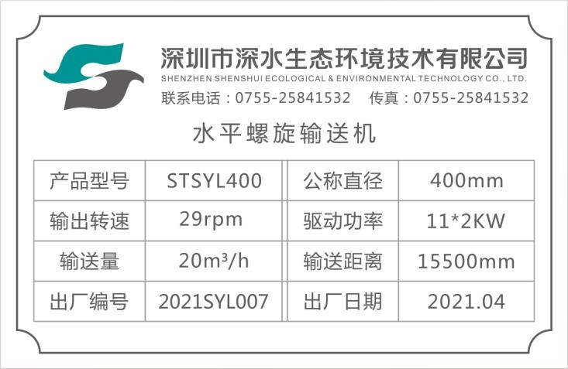

图 5参考铭牌

- 铭牌规格

铭牌材质：不锈钢。

铭牌尺寸：一般可选择30×50mm，50×100mm，可根据设备实际尺寸放大或缩小，长宽比接近3:2为佳。

铭牌厚度：推荐选用0.3mm，0.4mm，0.5mm，0.6mm，0.8mm，1.0mm，1.2mm，1.5mm，2.0mm一般铭牌面积越大，厚度越大。
图4.1-2 铭牌示例
- 铭牌安装位置
易见性：铭牌应安装在设备外部主体部分的明显处，确保在设备使用过程中，相关人员能够轻松看到铭牌上的信息。
保护性：铭牌的安装位置应避免受到物理损坏，如磨损、刮擦等，同时还应防止被水、油或其他腐蚀性物质侵蚀。
规范性：铭牌的安装应符合相关标准或规范要求，如ASME（美国机械工程师协会）等对于设备铭牌的具体位置和格式有明确的规定。

- 设备标牌
设备标识按下图6所示，中间部分填写设备名称。标牌尺寸为300*200mm。
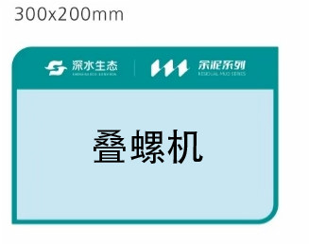
图 6参考标牌
主体设备应在侧面设置标牌，原则上标牌安装位置应面朝巡检通道，标牌底部高度为离地约1.5m的高度。
阀门、压力表、测试仪器、设备等均应在上表面或正面左上角贴上校准标签，并确保校准标签显示的有效日期包含当前日期。

- 设备配色要求
- 叠螺主体设备采用不锈钢原色（磨砂处理或酸雾处理），这种颜色不仅美观，而且易于清洁维护，还能给人一种坚固耐用、专业可靠的感觉。
- 电机减速机通常采用深蓝色（RGB色值为38,70,116）或深灰色（RGB色值为94,101,106）。深蓝色给人沉稳、专业的感觉，符合工业设备的特质，同时也耐脏，不易显露出使用过程中产生的污渍；深灰色则显得稳重、低调，与各种工作环境都能较好地融合，并且不容易因灰尘和污垢而显得破旧（详见图7）。
电动机罩盒统一刷成黄色，吊挂孔统一刷红色油漆。传动方向以红色箭头标识，轴盖以白色箭头标识，方便点检判定和设备检修判定。
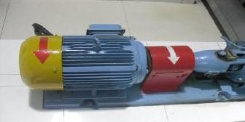
图 7电机配色方案

